Муниципальное бюджетное дошкольное образовательное учреждение
детский сад№ 18 «Мишутка»

Картотека дыхательной гимнастики
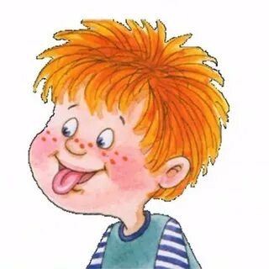

Подготовила:
Масленцева И.А
Воспитатель

«Листочки»

Цели: тренировка навыка правильного носового дыхания; формирование углубленного выдоха.
Оборудование: Пособие-тренажер «Деревце».
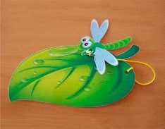
Мы листочки, мы листочки,
Мы веселые листочки,
Мы на веточках сидели,
Ветер дунул – полетели.

Воспитатель показывает правильное выполнение упражнения: носом вдохнули, сложили губы трубочкой и долго дуем на листочки, как ветерок. Следить за тем, чтобы при вдохе рот был закрыт.
Повторить 4-5 раз.

«Вот какие мы большие!»
Цели: тренировка правильного носового дыхания, формирование углубленного вдоха
С каждым новым днем –
Мы растем, мы растем.
Выше, выше тянемся!
Подрастем, подрастем,
Малышами не останемся!

Воспитатель показывает правильное выполнение упражнения: поднять руки вверх, потянуться.
Повторить 3-4 раза.
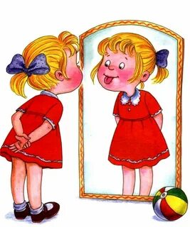



«Часики»
Цели: тренировка артикуляционного дыхания; согласование движений рук с дыхательными движениями грудной клетки.
Оборудование: игрушечные часы.

Держу часы в руках,
Идут часы вот так:
Тик-так, тик-так! (воспитатель прячет часы)
Где же, где же, где часы?
Вот они часы мои,
Идут часы вот так!
Как часики стучат?
Тик-так, тик-так!

Воспитатель показывает правильное выполнение упражнения: рот закрыли, вдохнули носом – руки вверх, выдохнули – вниз.
Повторить 4-6 раз.
«Понюхаем цветочек»
Цели: формирование углубленного вдоха; тренировка правильного носового дыхания.
Оборудование: цветок.
Здравствуй, милый мой цветок.
Улыбнулся ветерок.
Солнце лучиком играя,
Целый день тебя ласкает.

Воспитатель показывает правильное выполнение упражнения: глубокий вдох при спокойно сомкнутых губах.
Повторить 4-5 раз.

«Дудочка»
Цели: тренировка навыка правильного носового дыхания; формирование углубленного выдоха; укрепление круговой мышцы рта.
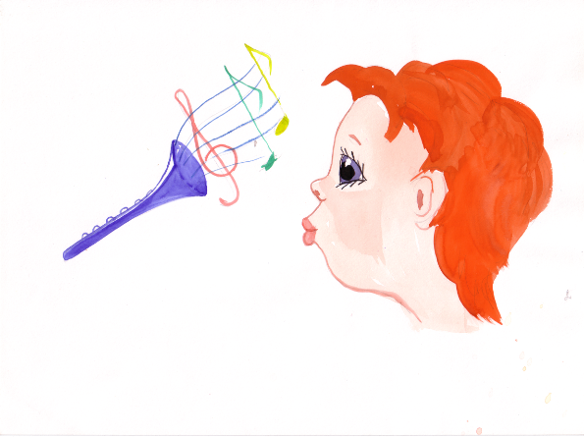
Оборудование: дудочка.
Заиграла дудочка
Рано поутру.
Пастушок выводит:
«Ту-ру-ру-ру-ру!»
А коровки в лад ему
Затянули песенку:
Как играет дудочка?
«Му-му-му-му-му!»
Воспитатель показывает правильное выполнение упражнения: глубокий вдох. Просит ребенка как можно громче подуть в дудочку. Повторить 4-5 раз.
«Флажок»
Цели: укрепление круговой мышцы рта; тренировка навыка правильного дыхания; формирование углубленного ритмичного выдоха.
Оборудование: красный флажок.
Посмотри-ка, мой дружок,
Вот какой у нас флажок!
Наш флажок прекрасный,
Ярко-ярко красный.
Воспитатель показывает правильное выполнение упражнения: носом вдохнули, губы трубочкой сложили и долго дуем. Повторить 4-6 раз.
«Как мыши пищат?»
Цели: тренировка артикуляционного аппарата; формирование ритмичного дыхания.
Оборудование: игрушка мышка.
Мышка вылезла из норки,
Мышка очень хочет есть.
Нет ли где засохшей корки,
Может, в кухне корка есть?
Воспитатель показывает правильное выполнение упражнения: вдохнут носом, на выдохе сказать: «Пи-пи-пи-пи!» Повторить 3-4 раза.

«Вертушка»
Цели: тренировка навыка правильного носового дыхания; укрепление мышц лица; формирование углубленного вдоха.

Оборудование: вертушка.
Веселая вертушка
Скучать нам не дает.
Веселая вертушка
Гулять меня зовет.
Веселая вертушка
Ведет меня к реке,
Где квакает лягушка
В зеленом тростнике.

Воспитатель показывает правильное выполнение упражнения: носом вдохнули глубоко, чтобы ветерок сильный был, губы трубочкой сложили, подули. Долго дует ветерок. Повторить 3-4 раза.
«Птичка»
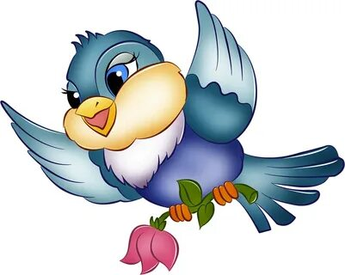
Цели: согласование движений рук с дыхательными движениями грудной клетки; формирование углубленного дыхания, ритмичного глубокого вдоха. Оборудование: игрушка птичка, шапочки-маски птичек.
Села птичка на окошко.
Посиди у нас немножко,
Подожди не улетай.
Улетела птичка…Ай!

Воспитатель показывает правильное выполнение упражнения: на глубоком вдохе поднимать руки высоко вверх. На выдохе – опускать. Повторить 4-5 раз.

«Снежинки»
Цели: тренировка правильного носового дыхания; формирование углубленного выдоха; укрепление мышц лица.
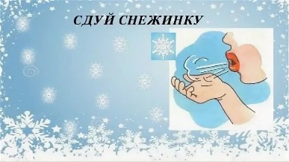
Оборудование: бумажные снежинки.
На полянку, на лужок
Тихо падает снежок.
И летят снежиночки,
Белые пушиночки.

Воспитатель показывает правильное выполнение упражнения: вдохнули носом, губы сложили трубочкой и дуем на снежинки.
Повторить 4-6 раз.
«Надуем пузырь»
Цели: тренировка правильного носового дыхания; формирование ритмичного выдоха и его углубление.
Дети приседают.
Надувайся, пузырь,
Расти большой,
Да не лопайся!
Дети встают, разводят руки в стороны, делают вдох, показывая, как растет пузырь, затем глубокий выдох. Воспитатель показывает правильное выполнение упражнения.
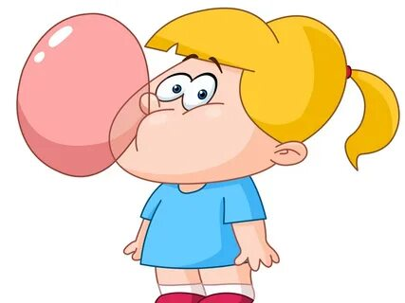
Повторить 4-5 раз.

